Smlouva o dílo
uzavřená podle ustanovení S 2586 a souvisejících zákona č. 89/2012 Sb. — občanský zákoník, ve znění pozděj ších předpisů
číslo smlouvy kupujícíhoSD1700042
Smluvní strany .
- Objednatel:
název: | Zdravotní ústav se sídlem v Ústí nad Labem
sídlo: | Moskevská 15, 400 01 Ústí nad Labem
statutární zástupce: | Ing. Pavel Bernáth, ředitel 71009361
DIČ: | CZ7109361
bankovní spojení: | ČNB, pobočka Ústí nad Labem
číslo účtu: | 41936411/0710
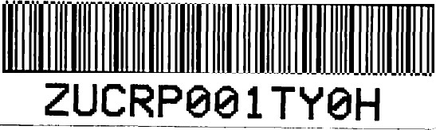
(dále jen jako „objednatel” na straně jedné)
- Zhotovitel:
název: | CSIab spol s.r.o.
sídlo:  pracoviště:  adresa:  statutární zástupce: | Bavorská 856/14, 155 OO Praha  27112969
DIČ:  bankovní spojení:  číslo účtu: | CZ 27112969
e—mail: | cslab@cslab.cz
(dále jen jako „zhotovitel” na straně druhé)
uzavírají prostřednictvím svých zástupců, kteří jsou dle svého prohlášení způsobilí k právním úkonům tuto smlouvu o dílo:
Preambule
Tato smlouva je uzavírána na základě výsledku zadávacího řízení k veřejné zakázce malého rozsahu na služby. Zadávací řízení proběhlo v souladu s vnitřními předpisy zadavatele - Zdravotní ústav se sídlem v Ústí nad Labem, příspěvková organizace zřízená podle ustanovení S 86 odst. 1 zákona 258/2000 Sb. ve znění pozdějších předpisů, mimo režim zákona o zadávání veřejných zakázek číslo 134/2016 Sb.
l. Předmět smlouvy
1 . Touto smlouvou se zhotovitel zavazuje provést na svůj náklad a své nebezpečí, za podmínek ve smlouvě sjednaných, dílo spočívající v provedení laboratorních zjištění v rozsahu podle přílohy „A” této smlouvy.
- Dílo bude prováděno postupně, na základě dílčích objednání (dále též průvodka) a dílčího předání vzorků k laboratorním zjištěním.
- Vzorky budou zaslány zhotoviteli na náklady objednatele.
- Zhotovitel je povinen provádět dílo v souladu se zákonnými, podzákonnými normami a v souladu se správnou laboratorní praxí. Výsledky budou zpracovány do protokolu.
- Protokol bude zaslán objednateli v elektronické podobě s připojeným elektronickým kvalifikovaným podpisem a časovým razítkem na elektronickou adresu objednatele uvedenou v průvodce, nebo v listinné podobě doručené na adresu objednatele uvedenou v průvodce.
- Zhotovitel je povinen po skončení laboratorních zjištění provést ekologickou likvidaci převzatých vzorků, nebude-li dohodnuto v průvodce jinak.
- Objednatel se zavazuje dílo, nebo jeho části podle bodu 1/2 převzít a zaplatit zhotoviteli za řádně a včas provedené dílo (jeho část) cenu ve výši a za podmínek sjednaných v této smlouvě.
II. Termín a dodací podmínky
1 . Provádění díla podle článku l. této smlouvy je dohodnuto po dobu 36 měsíců od prvního dne měsíce následujícího po účinnosti této smlouvy.
- Zhotovitel se zavazuje objednateli předat dokončené dílo (jeho část) dle článku l. této smlouvy ve lhůtě ne delší než lhůta uvedená v průvodce.
- Smluvní strany se dohodly, že místem plnění dle této smlouvy je pracoviště objednatele uvedené v bodě 1/5.
Ill. Cena a platební podmínky
1 . Celková cena za provedení díla dle článku l. této smlouvy je stanovena dohodou smluvních stran v souladu se zákonem 526/1990 Sb. ve znění pozdějších předpisů a nebude vyšší než 90 000,- Kč (bez DPH).
- Cena za dílčí plnění bude stanovena k jednotlvým dílčím plněním v průvodce jako součin dohodnutých jednotkových cen (bez DPH) a množství a druhu provedených laboratorních zystení.
- Cena je stanovena jako pevná, nejvýše přípustná a obsahuje veškeré náklady spojené s realizací díla včetně veškerých souvisejících nákladů.
- Zhotovitel je oprávněn fakturovat dílčí plnění podle článku 1/2 jako dílčí fakturaci. Datum uskutečnění zdanitelného plnění (DUZP) je totožný s datem dílčího plnění.
- Faktura musí mít náležitosti daňového dokladu. Nezbytnou náležitostí faktury je i její označení textem: „plnění ke smlouvě číslo SD1700042” a odkazem na jméno osoby, která vystavila průvodku.
- Faktura za plnění (dílčí plnění) musí být doručena na elektronickou adresu objednatele faktury@zuusti.cz, ne později než 10 dnů po DUZP.
- Splatnost faktury je dohodnuta ve lhůtě 30 dní ode dne jejího prokazatelného doručení objednateli, a to bezhotovostně na účet zhotovitele uvedený v záhlaví této smlouvy. Splatností je rozuměno odepsání dlužné částky z účtu objednatele.

- V případě, že faktura (daňový doklad) nebude obsahovat všechny nezbytné náležitosti, je objednatel oprávněn vrátit ji zhotoviteli k doplnění či přepracování. V takovém případě se přeruší plynutí lhůty splatnosti a nová lhůta splatnosti začne plynout doručením opraveného daňového dokladu objednateli.
- Celková fakturovaná částka dohodnutá podle článku 111/1 je nepřekročitelná a dílčí faktury se proti ní započítávají.
IV. Ukončení smluvního vztahu
1 . Smlouvu lze ukončit písemnou dohodou.
- Kterákoliv smluvní strana může od této smlouvy odstoupit, pokud zjistí podstatné porušení této smlouvy druhou smluvní stranou.
- Pro účely této smlouvy se za podstatné porušení smluvních povinností považuje takové porušení, u kterého strana porušující smlouvu měla nebo mohla předpokládat, že při takovémto porušení smlouvy, s přihlédnutím ke všem okolnostem, by druhá smluvní strana neměla zájem smlouvu uzavřít; zejména
  - prodlení zhotovitele s provedením díla o více než 15 dní oproti dohodnutému termínu, nebude-li stanoveno jinak;
  - jestliže zhotovitel ujistil objednatele, že dílo má určité vlastnosti, zejména vlastnosti objednatelem vymíněné, anebo že nemá žádné vady, a toto ujištění se následně ukáže nepravdivým;
  - nemožnost odstranění vady díla;
  - v případě, že se kterékoliv prohlášení zhotovitele uvedené v této smlouvě ukáže jako nepravdivé.
  - v případě prodlení objednatele s úhradou splatné faktury po dobu delší nežli 15 dnů po splatnosti
- Odstoupení od této smlouvy musí mít písemnou formu, musí v něm být přesně popsán důvod odstoupení, podpis odstupující smluvní strany, jinak je odstoupení od této smlouvy neplatné. Tato smlouva zaniká ke dni doručení oznámení odstupující smluvní strany o odstoupení druhé smluvní straně.
- Odstoupení od této smlouvy se nedotýká práva na náhradu škody vzniklého z porušení smluvní povinnosti, práva na zaplacení smluvní pokuty a úroku z prodlení, ani ujednání o způsobu řešení sporů a volbě práva.

Vl. Ustanovení společná a závěrečná
- Objednatel pověřuje k vystavení průvodek své zaměstnance v rámci jejich zmocnění.
- Obě smluvní strany berou na vědomí a souhlasí s tím, že smlouva bude uveřejněna v registru smluv zřízeném podle zákona číslo 340/2015 Sb.; zveřejnění provede objednatel po nabytí platnosti této smlouvy bez zbytečného odkladu.
- Tato smlouva, jakož i právní Vztahy z této smlouvy vzniklé nebo v této smlouvě výslovně neupravené se řídí příslušnými ustanoveními občanského zákoníku, případně dalšími zákony a jinými právními předpisy, jejichž ustanovení se vztahují k této smlouvě.
- Pokud by se některé z ustanovení této smlouvy stalo podle platného práva v jakémkoli ohledu neplatným, neúčinným nebo protiprávním, nebude tím dotčena nebo ovlivněna platnost, účinnost nebo právní bezvadnost ostatních ustanovení této smlouvy. Jakákoli vada této smlouvy, která by měla původ v takové neplatnosti nebo neúčinnosti, bude dodatečně zhojena dohodou účastníků přijetím ustanovení nového a platného, které bude respektovat ujednání a zájem- smluvních stran.
- Veškeré změny této smlouvy je možné činit pouze v písemné formě, a to na základě oboustranně podepsaného dodatku k této smlouvě.
- Všechny záležitosti a spory vyplývající z této smlouvy se smluvní strany zavazuji reslt především smírnou cestou a dohodou ve snaze odstranit nedostatky, které brání plnění smlouvy.
- Smluvní strany se zavazují vzájemně poskytovat součinnosti při plnění této smlouvy.
- Odmítne-li některá ze smluvních stran převzít písemnost nebo její převzetí znemožní, má se za to, že písemnost doručena byla.
- Smlouva nabývá platnosti dnem akceptace návrhu a účinnosti dnem zveřejnění v registru smluv zřízeném podle zákona číslo 340/2015 Sb.
- Smlouva je sepsána ve 2 stejnopisech, z nichž každá strana obdrží jedno vyhotovení.
1 1. Součástí této smlouvy je příloha „A" — specifikace a jednotkové ceny.
12. Účastníci shodně a výslovně prohlašují, že došlo k dohodě o celém obsahu této smlouvy, že si tuto smlouvu přečetli, jejímu obsahu porozuměli a tato byla sepsána na základě jejich pravé, vážné a svobodné vůle, nikoli za nápadně nevýhodných podmínek, na důkaz

čehož připojují vlastnoruční podpisy.
V Ústí nad Labem dne 26.1.2017
Objednatel:
ZDRAVOTNÍ
se sid4em v Moskevská 15, t 71009361
400
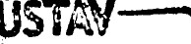
nad Labem ústí nad Labem
CZ71009361
ústí
Ol
DIČ
601
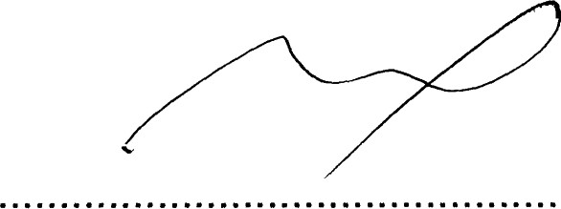
Ing. Pavel Bernáth ředitel
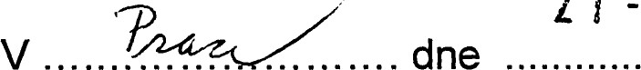2 1 -02- 2037
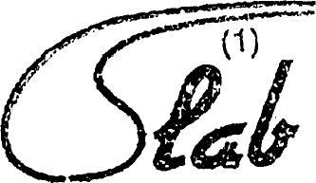
CSÍa?.i spoĹ s r.o.
Zhotovitel:Bavorská 656
155 OO Praha 5
IC: 271 12969
DIČ: CZ27112969
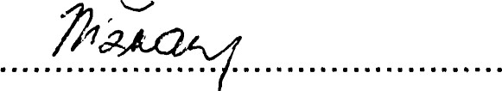
prodávající

Poddodávky laboratorních šetření Příloha A smlouvy
Poskytované laboratorní výkony - poddodávky - Cslab spol s r.o. př. 28
 | požadované taborqtor,'7f výkony | měrná jednotka | předpokládaný početjednotek zadobu srnlouuy | jednotková cena  (bez DPH) | cena | poznámka
 | MPZ rok 2017 dle •ednotli 'ch žadavků |  |  |  | 30 ooo,oo
2 |  |  |  |  | 0,00
3 |  |  |  |  | 0,00
4 |  |  |  |  | 0,00
5 |  |  |  |  | 0,00
5 |  |  |  |  | 0,00
6 |  |  |  |  | 0,00
 |  |  |  |  | 0,00
celkem |  |  |  |  | 30 ooo,oo
Poznámka : Zpracoval:
Doplnit zeleně podbarvená pole podle potřeby
CTN ÚSTAV se Y ústihad Labem
MIQSkevskt IS, 401) ncłd Labem
IC 71009361 CZTi009361

